Муниципальное бюджетное дошкольное образовательное учреждение общеразвивающего вида «Детский сад №16 г.Йошкар-Олы «Дубок»

КОНСПЕКТ ЗАНЯТИЯ
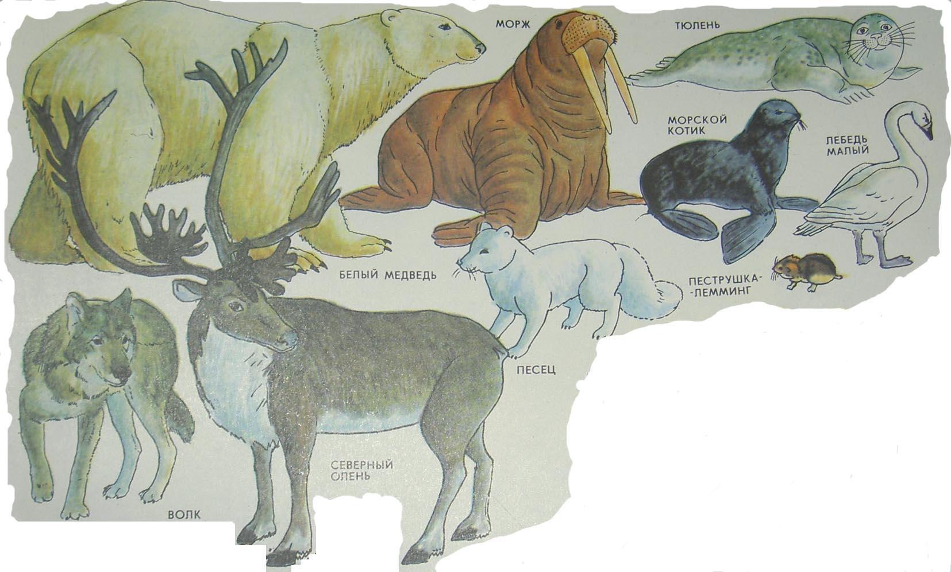
по экологии

«Растительный и животный
мир Севера»

в подготовительной группе

Составила и провела
воспитатель высшей категории
Баканова Л.В.

г. Йошкар – Ола
2015 г.

Ход занятия.
Природа нашей земли очень разнообразная. Существуют различные природные зоны, которые не просто так разбросаны по Земле, как попало, а сменяют друг друга в определенном порядке – Океания, север, зона тайги и лесов, саванна, пустыня, джунгли (показываю).
- Звучит музыка.
Интересно, для кого звучит эта музыка? – это медвежонок.
(а может это медвежонок Умка из диафильма, который мы смотрели) А из какой природной зоны добрался к нам медвежонок?
- Из севера.
- Как вы думаете, какая погода на севере – там очень холодно, бушуют метели, вьюги, пурга, сильные морозы, все сковано толстым слоем льда.
- Разложите перед собой цветные карточки. Цвет каждой карточки обозначает определенную природную зону – называю какую. На последующих занятиях мы с каждой из зон будем знакомиться. Может кто-нибудь из вас догадается и скажет какого цвета карточку мы возьмем, чтобы обозначить Север – [ белая ], а почему белого цвета – потому что на Севере много снега и льда.
Хотя природа Севера очень суровая, но оказывается, здесь обитают животные. Давайте вспомним и расскажем, каких мы знаем животных Севера, и что мы о них знаем?
Об этих животных нам загадает загадки медвежонок Умка, ведь не зря он к нам добрался.
- Самый известный полярный обитатель. Его густой белый мех и толстый слой подкожного жира хорошо сохраняет тепло. Как вы думаете, знаком нам этот обитатель Севера – белый медведь. (выставлять картинку)
- Крупное ластоногое млекопитающее, охотится в воде, а отдыхать и греться на солнышке выбирается на сушу. У самцов имеются огромные клыки или бивни – морж.
- Толстый слой подкожного жира оберегает его от переохлаждения. У новорожденных бельков густой и теплый мех, незаменимый на снегу – тюлень.
А каких птиц вы знаете: чайки, топорки, кайры.
- Вы отгадали много загадок – о морже, тюлене, белом медведе. В какой среде все эти животные живут?
- В воде.
- Как вы думаете, какую карточку мы выберем?
 Большая капля обозначает, что воды много.

- Как вы думаете, как животные приспособились к суровым условиям жизни?
- У этих животных очень толстый слой подкожного жира.
- Для чего он им? – защищает их от холода, когда они находятся в воде, на снегу, когда выползают на лед.
- У них густой мех или плотные перья, есть подшерсток, который препятствует проникновению холодной воды.
- А какого цвета их мех?
- Их мех белого или серого цвета. А почему?
- Чтобы быть незаметным на белом снегу.
- Например: медведь прячет свой черный нос лапкой, чтобы быть незаметным, когда охотится на тюленя.
- Как эти животные ведут себя в воде – они хорошо плавают, у многих вместо лап – ласты. (У тюленя, моржа- задние лапы- руль, передние – весло.
- Чем питаются животные Севера – в основном рыбой, другими животными.
- Почему? Потому, что растений на Севере нет.
- А давайте проведем такой опыт. Прикоснемся ладошкой ко льду. Как вы думаете, мы сможем долго держать руку прижатой ко льдинке? - нет.
- А почему? - Рука замерзнет. У нас нет толстого слоя жира, как у моржа, нет густой шерсти, как у медведя.
- А растения смогут жить в таких условиях - на льду? Нет.(можно поставить одно растение на лед).
- Почему Потому что нет земли, куда будут проникать корни и очень холодно. Значит какую карточку мы выберем – с низкой температурой.
- Поэтому животные, птицы питаются рыбой, другими животными.
- Ребята, на Севере есть районы, где на много-много километров, на огромные расстояния в длину и ширину тянется тундра.
- Уже в сентябре здесь начинается зима: падает снег, крепчают морозы. Озера покрываются льдом, дуют сильные ветры. Солнце низко стоит на горизонте. Его лучи плохо согревают землю. С середины зимы солнце уже совсем не показывается на горизонте. Наступает длинная полярная ночь. Неделями бушуют вьюги, сильные морозы сковывают природу. Реки промерзают до дна.
- Как вы думаете, тогда много или мало, достаточно будет света для роста растений – мало, значит, какую карточку выберем – лампочка маленькая.
- Наконец выплывает тусклое солнце, лучи которого не способны даже к лету растопить снег. Оживает тундра только летом – зеленеет, оглашается птичьими голосами. Целыми днями солнце светит и не заходит за линию горизонта. Стоит полярный день. За это время оттаивает только верхний слой земли, а глубже остается многолетняя мерзлота. Природные условия очень суровы: короткое прохладное лето, многолетняя мерзлота, длинная морозная зима, глубокие снега, сильные метели.
- Как вы думаете, все эти условия оказывают влияние на растительный мир тундры?
- Конечно да.
- Посмотрите за окно. Какая прекрасная березка стоит. Мы ею любуемся летом, когда она шелестит зелеными листочками, осенью – когда она стоит вся золотая. А если бы мы посадили ее в тундре, она смогла бы вырасти такой красавицей – нет.
- Почему?
Опыт: на лед насыпать землю – смогут ли растения произрасти на такой земле? Нет. Потому что в тундре земля мерзлая, бедная почва, очень много болот, не промерзает только верхний слой земли.
Как вы думаете, какую карточку надо взять?
- Еще почему не будет расти?
- Березку сломает сильный ветер, пурга.
- А какие же деревья растут в тундре и есть ли они там? – карликовая ива, береза, осина. Почему карликовая – маленькая, низкорослая.
- Почему растут низкорослыми?
- Потому что их укрывает снег от ветров, от сильных морозов.
- А что можно сказать про корни растений?
- Сможет ли наша березка расти в тундре – нет, у нее корни большие, им надо глубоко проникать в землю. А у карликовых берез, ив корни похожи на мочалку – они находятся в верхнем слое почвы, которая успевает немного прогреться солнышком.
- Какие ягоды вы собираете в лесу?
- Землянику, чернику.
- А как вы думаете, сможет ли земляника, черника расти в тундре – нет. Почему – очень холодно, мало греет солнце, ягоды не успеют созреть.
- А в тундре есть ягоды – да. А какие ягоды могут расти в тундре – это те, которые выдерживают сильные морозы, у них плотная кожица – брусника, голубика, морошка, клюква.
- Мяк-мяк-мяк – как вы думаете, кого можно к себе так подзывать – оленей.

Физкультминутка:
У оленя дом большой
Он глядит в свое окно.
Заяц по лесу бежит
И в окно к нему стучит:
«Тук-тук-тук, скорей открой,
Там в лесу охотник злой!»
Заяц, заяц, забегай, лапу подавай!
Загадка – единственной крупное травоядное в тундре, одомашненное людьми, служит не только транспортным средством, из его шкур шьют одежду, а из рогов – делают лекарство.
Загадка – этот хищный зверек имеет красивый ценный мех. Зимой меняет его на белый для того, чтобы быть незаметным на снегу.
Загадка – белое оперение есть даже на пальцах лап, что-то вроде варежек. В отличие от своих сородичей, охотится в светлое время суток.
А как животный приспособились к суровым условиям жизни в тундре.
- У всех животных – густая шерсть, у оленя даже отрастает густой теплый подшерсток к зиме, который оберегает его от морозов и сильных ветров. Густые волоски даже в носу оленя.
- Для чего? Зимой ему приходится рыть снег в поисках своей главной еды – лишайника ягеля.
- А еще как олень приспособился к суровой зиме – у него широкие копыта с углублением снизу в виде ложки, лопатки – для разгребания снега и откапывания ягеля.
- Какого цвета окраска животных – они все светлые, серые, белые. Почему – потому что светлый окрас шерсти делает их незаметными на снегу.
- А какие птицы – белые совы, куропатки.
- Игра – водящий ребенок выходит, а остальные загадывают какого-нибудь животного или птицу, а ведущий должен отгадать с помощью вопросов.

У него есть рога – нет
У него ласты есть – нет
Это животное питается рыбой – да
А клыки есть – нет Песец
Он роет для себя норки – да
У него шерсть белая – да
А детенышей много - да

и.т.д.
- Я выхожу в одежде – шапка, шуба, валенки.
- Как вы думаете, откуда я приехала в такой одежде – с Севера.
- Почему мы обе так одеты? Потому что на Севере очень холодно. А из чего сшита наша одежда – из меха. В лютый мороз наша меховая одежда согревает нас так же, как и животных их густая шерсть. А люди каких национальностей живут в тундре – чукчи, эвенки, эскимосы, ненцы, якуты. А медвежонок Умка, олененок – ведь не просто так приехали с далекого Севера. Они привезли гостинцы – может догадаетесь какие? – клюкву, бруснику – чтобы вы не болели, набирались витаминов, росли здоровыми.

